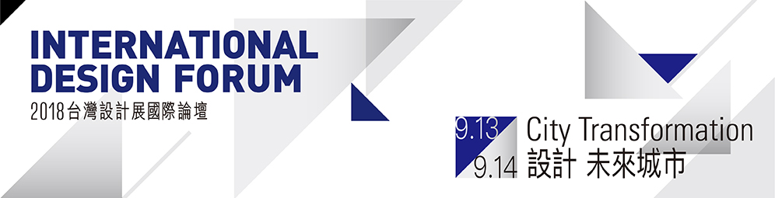

打造以「人」為本的城市生活為核心，設計一座與環境共好的未來城市!

自2008年到2018年由世界設計組織(WDO)所推動設計驅動城市的全球性計已推動10年，設計的能量不斷地在各個城市開啟對話，從政府、設計者到民眾，擴及視覺、空間設計、公共政策與文化推廣，以「人」為核心概念，逐步改變城市的發展樣貌，並成為全球城市發展的創意策略驅動力。

本次論壇以『”City Transformation“設計-未來城市』為發想，邀請歷屆設計之都代表、國際設計城市代表、專業設計社群，以不同的角度提出他們對於設計的觀點，認識設計更多元的角色，透過跨領域、跨國界、跨議題的思考，讓與會者能與國際同步，透過國際城市脈動的呈現，讓更多人了解設計之於城市發展的意義，也找到自己與城市同步脈動的頻率和可能性。

The International Design Forum will invite designers from all over the world to share
how design transforms cities in terms of urban development and management.
Guests invited to take part in the dialogs and exchange include the representatives
of the World Design Organization (WDO), former World Design Capital cities, Asian
cities dedicated to design in public policy and experts of different areas. They will

share their design vision and how to engage designers to transform cities.

日期:9月13日-9月14日

時間:10:00-16:30

地點:台中金典酒店金典廳(台中市西區健行路1049號13樓)


2018台灣設計展/國際論壇報名資訊連結

Acupass網站 https://www.accupass.com/event/1808170747063526557400

指導單位:經濟部、文化部、臺中市政府

主辦單位:經濟部工業局、臺中市政府文化局

執行單位:台灣創意設計中心
9月13日 (星期四)
1000-1030 | 開幕典禮(各城市代表共創儀式)
第一場 設計x願景：Design Leadership 設計首長座談
1030-1200 | 台中市 林佳龍 市長【Here to Connect設計連結城市】  基隆市 林右昌 市長 【用設計翻轉基隆 打造城市光榮】  主持人: 台灣創意設計中心 張基義 董事長
1200-1330 | 午餐時間(提供餐盒)
第二場 設計x經濟x文化x社會：World Design Capital 世界設計之都
1330-1500 | WDO Srini Srinivasan 下一任理事長  【設計如何影響社會、文化及經濟面向】  開普敦市 Ian Neilson 副市長【設計力轉動社區新生】  主持人: WDO 理事/仁寶電腦創新設計本部 陳禧冠 副總
1500-1515 | Coffee Break
第三場 設計x 博覽會：Design EXPO台中設計精神
1515-1630 | 台灣設計展策展團隊  曾熙凱、廖佳玲、陳永基、周育潤、李明道、鐘俊彥、林長叡  主持人:台中市政府文化局 楊懿珊 主任秘書

9月14日(星期五)
第四場 設計x地方創生：Design Regeneration重現地方價值的創意術
1000-1200 | 富山城市代表、富山設計中心代表 大矢壽雄 顧問  【設計思考串聯地方工藝與品牌力】  神戶城市代表 住宅都市局交通 浜村吉昭 部長  神戶設計中心 永田宏和 副所長  【談創造性的人才教育專案】  中區再生文化協會 蘇睿弼 理事長  【台中舊市區的都市再生-以台中再生基地為例】  主持人:東海大學工業設計學系 李俐慧 副教授
1200-1330 | 午餐時間(提供餐盒)
第五場 設計x美學：Design Landscape設計翻轉台中
1330-1500 | 劉培森 建築師 【中央公園設計規劃理念】  法國龐畢度中心-Jean Max Collard創意總監  【藝術文化與城市再生 】  中央公園- Catherine Mosbach景觀建築師  【城市景觀與都市共生】  中央公園-Philippe Rahm 建築師  【永續：城市建築深呼吸】  周鍊 國際照明設計大師 【城市夜間照明規畫 】  主持人:臺中市政府建設局 黃玉霖局長
1500-1515 | Coffee Break
第六場 設計x服務：Service Design以人為本的設計思考
1515-1630 | 開普敦創新社會 Bulelwa Ngewana 設計總監  【新型軟革命：社會設計攪動再生力】  Enable Foundation Dr. Yanki Lee 共同創辦人  【城市實驗室:全球思維與本地  BUDJI+Royal Architecture+Design執行長 Royal Pineda, uap  【設計思考：依人而異設計案例分享】  意集設計 洪燕茹 設計師  【服務社計X社會設計啟動台中心契機】  主持人: 台灣創意設計中心 吳宜珮 專案總監
本議程若有異動以台灣設計展官網公告為主

